Préparation de la séance (Une semaine avant) :
Visionner la vidéo : https://www.youtube.com/watch?v=5C8rxWkSJD4
> Et rappeler les deux types de métabolismes utilisés par les levures pour leur développement (nom et caractéristiques)
> visionner le travail du boulanger : https://www.youtube.com/watch?v=AJa8gDz-OBM

2nde  ACT5 | La Terre dans l’univers la vie et l’évolution du vivant > Une unité dans le métabolisme cellulaire | Compétences : suivre un protocole/Intégrer des données scientifiques/communiquer/
Contexte biologique : Les levures utilisées pour la boulangerie sont les Saccharomyces Cerevisiae, un champignon unicellulaire, ce sont donc des organismes vivants. Pendant les levées du pain, les levures réalisent des réactions chimiques. Au travers la réalisation de pain et l’étude de documents scientifiques, il s’agit d’identifier les réactions chimiques et le métabolisme des levures impliqués dans cette fabrication du pain.
> Suivre le protocole de fabrication du pain :
Dans un bécher (désinfecté) verser 40 g de farine + 20 ml d’une solution tiède de levure (eau + levures). Mélanger (Ce qui permet de mettre en contact les ingrédients et d’incorporer un peu d’air dans la pâte) et laisser reposer votre boule de pâte 20 minutes à 20° C dans le bécher.

> En attendant de mettre au four pour 30 minutes de cuisson : lire les informations suivantes
Données scientifiques : lors de la fabrication du pain, la recette nécessite :
De la farine qui contient un glucide complexe : l’amidon (un test à l’eau iodée ou Lugol permet de le valider) et une protéine : une enzyme : l’amylase (capable de transformer l’amidon en glucose en présence d’eau (c’est une réaction d’hydrolyse). Cette réaction produit de l’énergie pour le développement des levures.
Des levures : ces microorganismes vivants produisent une enzyme : la zymase (qui transforme le glucose en alcool en cas de fermentation alcoolique lorsqu’il n’y pas d’oxygène disponible dans le milieu). Cette réaction produit un peu d’énergie pour le développement des levures.
Lors de la cuisson du pain : les levures sont tuées et toutes les substances produites s’évaporent par l’augmentation de la température (180°C).
Quelques étapes de la fabrication du pain en images (photos prises par les élèves de l’autre groupe)
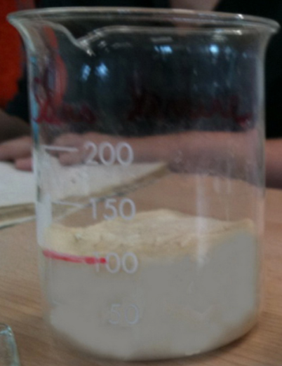 | 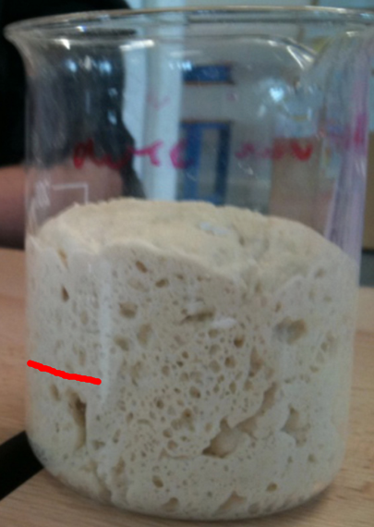 | 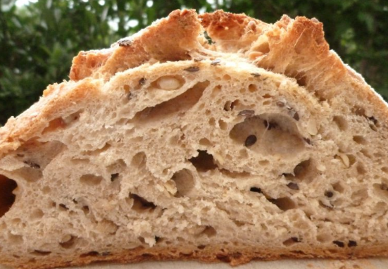
Pâte à pain avant la levée | Pâte à pain au bout de 20 minutes de levée | Tranche de pain après cuisson

> A partir de vos observations (votre pâte) et des données scientifiques, répondre à la problématique suivante : « Comment expliquer la levée de la pâte à pain à partir du (des) métabolisme(s) des levures ? »
NB : Votre réponse sera illustrée par des réactions chimiques précises. Vous communiquerez en numérique ou de façon manuscrite, au choix. Des photos peuvent venir illustrer votre réponse.
> Déguster votre pain tout chaud… bon appétit…

Exemples de productions élèves :
Exemple 1 :
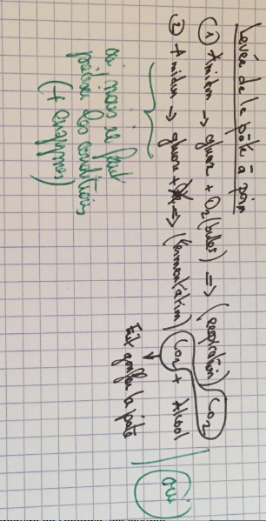
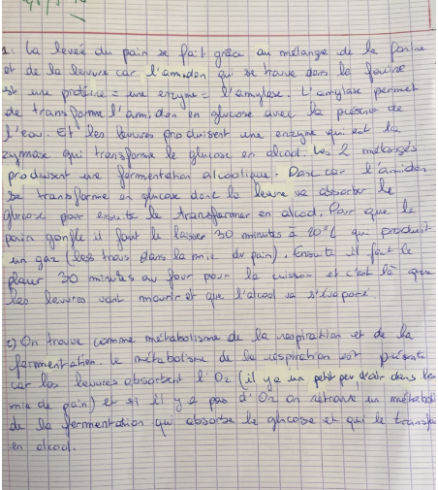

Eléments de correction
L’observation de la pâte à pain lors de la levée montre :
- la pâte augmente de volume
- la pâte se remplit de « bulles »
Comment expliquer cette « levée » du pain au cours du temps ?

Explications possibles de la levée du pain à partir des données scientifiques :
La fabrication du pain se réalise en deux étapes principales :

1. L’hydrolyse de l’amidon contenu dans la farine : cette réaction est possible grâce à une enzyme présente dans la farine : une amylase.
Amidon + eau glucose + ENERGIE pour la vie des levures
Amylase

2. le fait de pétrir la pâte à pain permet de mettre en relation les ingrédients et d’emprisonner un peu d’air et donc de O₂ dans la pâte :
Les levures peuvent ainsi pratiquer la respiration cellulaire à partir du GLUCOSE :
Glucose + 0₂ CO₂ + ENERGIE pour la vie des levures
Des ENZYMES

3. Dès que tout l’O₂ est consommé, les levures peuvent pratiquer la fermentation (alcoolique) à partir du GLUCOSE :
Glucose Ethanol + CO₂ + un peu d’ENERGIE pour la vie des levures
Zymase

Dans les deux cas, le dioxyde de carbone produit est responsable de la levée de la pâte (de la présence des « bulles » dans le pain même après cuisson). L’alcool produit lors de la fermentation s’évapore au cours de la cuisson.

Les levures sont des organismes hétérotrophes, ce qui signifie qu'ils prélèvent des constituants organiques dans leur environnement afin de se développer. Pour produire de l'énergie, les levures utilisent deux processus différents : la respiration et la fermentation alcoolique.
